Муниципальное бюджетное учреждение
дополнительного образования «Центр «Поиск»

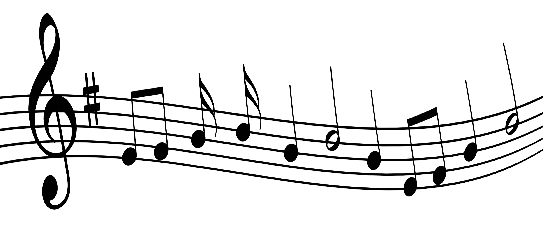

Составил
руководитель творческого объединения «Мечтатели»
Патраков А.Н.

с.Саранпауль, 2016 год.
Упражнения для укрепления горла, снятия напряжения.

- "Лошадка". Поцокать языком громко и быстро 10-30 сек.

2. "Ворона". Произносите "Ка - аа - аа - ар". Посмотрите при этом в зеркало. Постарайтесь как можно выше поднять мягкое небо и маленький язычок.
Повторите 6-8 раз. Попробуйте делать это беззвучно.

3. "Колечко". Напряженно скользя кончиком языка по небу, постарайтесь дотянуться до маленького язычка. Делайте это с закрытым ртом несколько раз.

4. "Лев". Дотянитесь языком до подбородка. Повторите несколько раз.

5. "Зевота". Зевоту легко вызвать искусственно. Вот и вызывайте несколько раз подряд в качестве гимнастики для горла. Зевайте с закрытым
ртом, как бы скрывая зевоту от окружающих.

6. "Трубочка". Вытяните губы трубочкой. Вращайте ими по часовой стрелке и против часовой стрелки. Дотянитесь губами до носа, затем - до подбородка.
Повторить 6-8 раз.

7. "Смех". Во время смеха положите ладонь на горло, почувствуйте, как напряжены мышцы. Подобное напряжение ощущается при выполнении всех
предыдущих упражнений. Смех можно вызвать и искусственно. С точки зрения работы мышц не имеет значения смеетесь вы или просто произносите "ха-ха-ха".
Искусственный смех быстро пробудит приподнятое настроение, приведет кнатуральному веселью.

